榴莲评论与分享系统
部署文档

目录
目录 2
1. 前言 2
2. 系统要求 3
2.1 在联机状态下使用 3
2.2 在脱机状态下使用 3
3. 部署步骤 3
3.1 在联机状态下使用的部署步骤： 3
3.1.1 确认当前操作系统 3
3.1.2 安装MySQL的ODBC驱动程序 4
3.1.3 设置ODBC数据源 4
3.2 在脱机状态下使用的部署步骤： 6
3.2.1 确认当前操作系统 6
3.2.2 安装、设置MySQL 5.5 6
3.2.3 安装、设置Serv-U 12

前言
本文档用于部署榴莲客户端，使其能在Windows 7系统上面正常运行。主要解决以下两个个问题：
- 使用客户端时如何成功连接到服务器
- 在无法连接到服务器的情况下，如何自己建立本地服务器，来成功运行榴莲客户端

系统要求

在联机状态下使用
    - Microsoft Windows 7 32Bit/64Bit 操作系统
    - MySQL的ODBC 5.1版本以上驱动程序（在“32位系统”与“64位系统”两个文件夹中有对应的安装程序）

在脱机状态下使用
    - Microsoft Windows 7 32Bit/64Bit 操作系统
    - MySQL 5.5或以上版本
    - Serv-U 16.0或以上版本（其它版本没有经过测试）

部署步骤

在联机状态下使用的部署步骤

确认当前操作系统
首先确认当前使用的Windows 7操作系统是32位还是64位的，查看方法是：进入“控制面板->系统和安全->系统”，查看“系统类型”，如果显示“32位操作系统”则系统为32位，否则为32位，如下图所示：
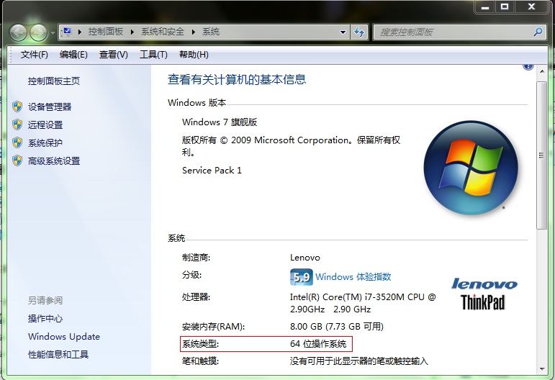

安装MySQL的ODBC驱动程序
- 32位系统进入“32位系统”文件夹，并双击“mysql-connector-odbc-5.2.2-win32.msi”文件进行驱动程序安装，安装过程中，一直以默认设置点击下一步即可，直到安装完成。
- 64为系统进入“64为系统”文件夹，并双击“mysql-connector-odbc-5.2.2-winx64.msi”文件进行驱动程序安装，安装过程中，一直以默认设置点击下一步即可，直到安装完成。

设置ODBC数据源
点击任务栏的“开始”图标，在搜索框中输入“odbc”，然后在搜索结果出来后，选择第一个“数据源（ODBC）”，如图：
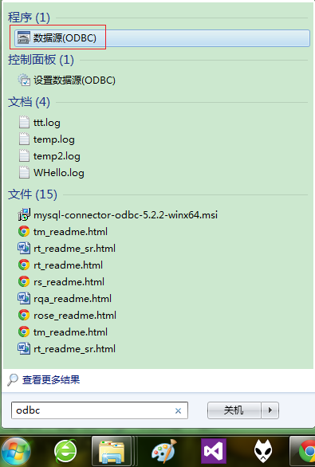

在弹出的对话框中点击“添加”，在弹出的对话框中选择“MySQL ODBC 5.1 Driver”（或“MySQL ODBC 5.2w Driver”），然后点击“完成”。
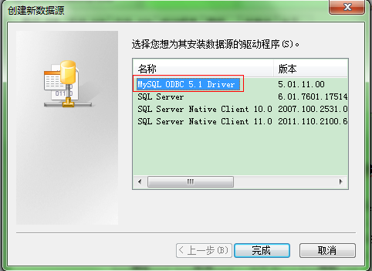
此时将新弹出的对话框的“Data Source Name:”填写为“durian_db”，然后点击“OK”。
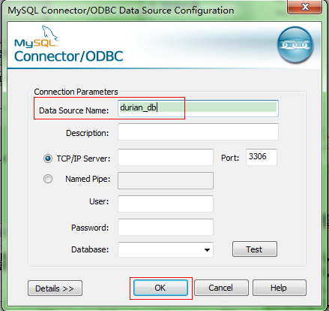
这样就完成设置了，然后只需要选择对应平台的榴莲客户端即可，32位系统选择“Durian-x86.exe”，而64位系统选择“Durian-x64.exe”即可。运行程序后，选择默认数据库与FTP的IP地址单击“连接”即可。

在脱机状态下使用的部署步骤：

3.2.1 确认当前操作系统
这部分的内容请参见3.1.1

3.2.2 安装、设置MySQL 5.5
首先请下载“MySQL Installer for Windows”，如下图点击“Download”即可，页面地址是：http://www.mysql.com/downloads/
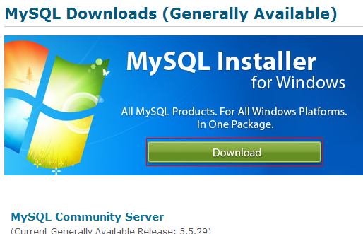
打开下载好的安装文件，选择“Install MySQL Products”，在新出现的页面选中“Skip the check for updates (not recommended)”，然后点“Next>”，如图：
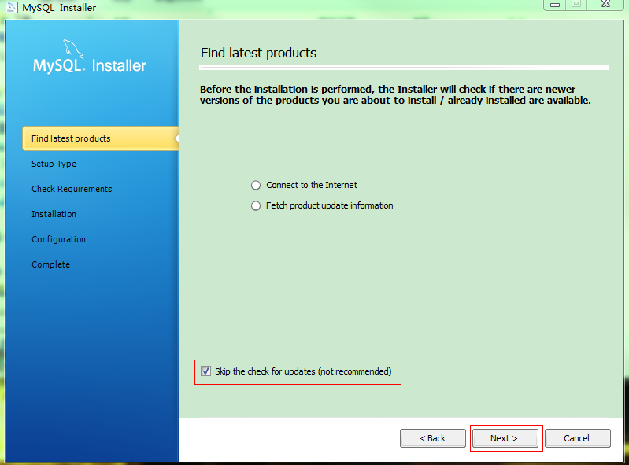
然后选中“Custom”单选钮，设置好“Installation Path:”，点击下一步
在新窗口中，在“Architecture”中32位的机子选择“32-Bit”，64位的机子选择“64-Bit”，然后单击“MySQL Connectors”，取消右边窗口中“Connector/C 6.0.2”，“Connector/J 5.1.20.0”以及“Connector/NET 6.5.4”（即便选中也没关系，只是本程序不需要它们）。如图所示：
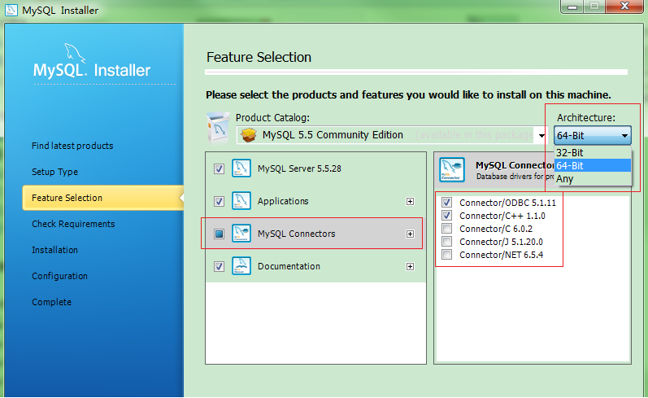
一直点击下一步，直到出现如图所示界面（初始安装MySQL的机器不会出现“Current Root Password”），此时填入“MySQL Root Password：”为“123456”（引号内的内容），“Repeat Password：”填入相同的数字，点击下一步：
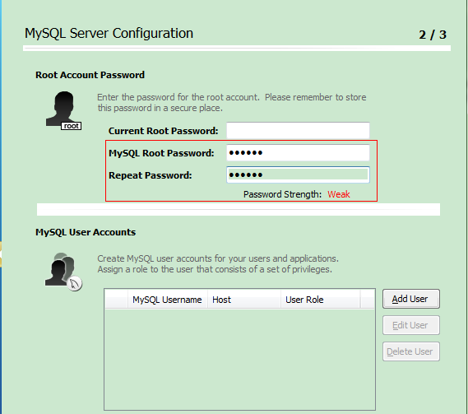
一直点击下一步直到安装完成。此时会自动弹出程序运行界面，双击如下图所示的图标：
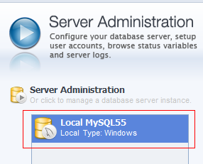
此时若提示输入密码，则输入“123456”即可。然后点击左边列表中的“Startup/Shutdown”，再点击右边出现的“Start Sever”（如果初始情况下按钮显示“Stop Server”，证明MySQL服务器已经启动），如图：
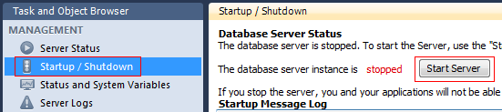
然后点击程序左上角的图标，在首页双击如下图所示按钮：
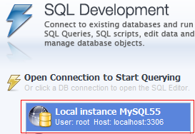
点击如下图所示的图标：
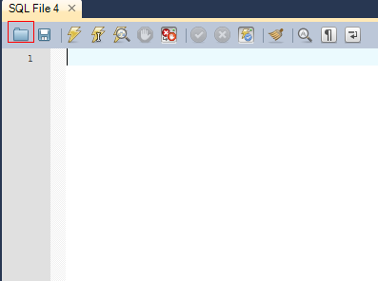
在弹出的对话框中选择“durian.sql”，然后打开，如下图：
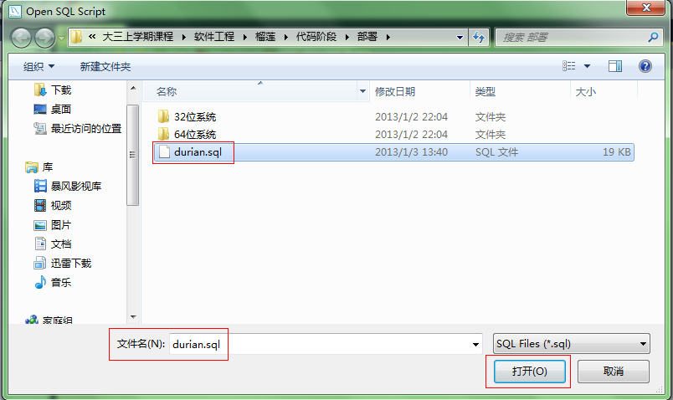
然后点击闪电图标，如图：
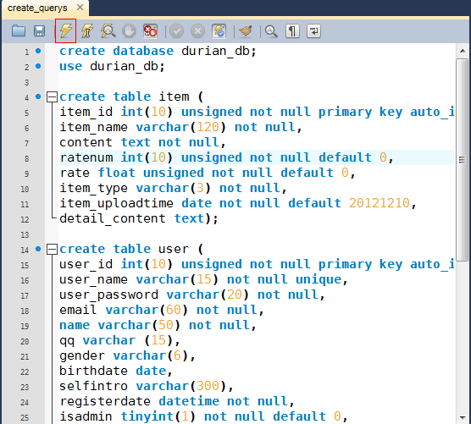
接下来要设置数据源，请参见3.1.3。
设置完数据源后，数据库的设置完毕。在使用程序时，要保持MySQL数据库的服务器处于打开状态。

3.2.3 安装、设置Serv-U
首先，下载Serv-U 14.0 for Windows试用版，点击如下图所示图标，网页地址为：http://www.rhinosoft.com.cn/download.htm
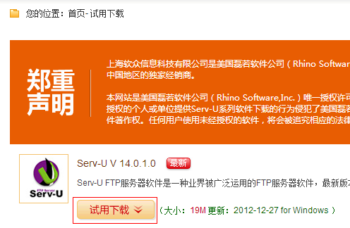
安装程序时，选择好安装位置，并将其作为系统服务以及排除在系统防火墙之外。安装完毕，进入Serv-U的设置页，会出现自动提示建立新的域，新建域时，名称填写为“durian”，点击下一步，如图：
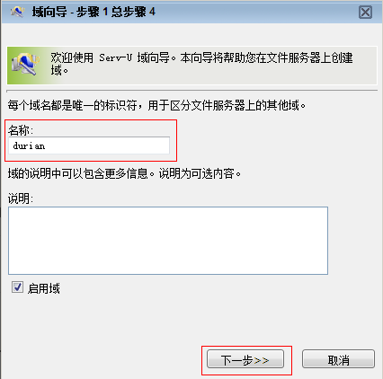
进入以下这个页面，依然保持默认点击“下一步”，如图：
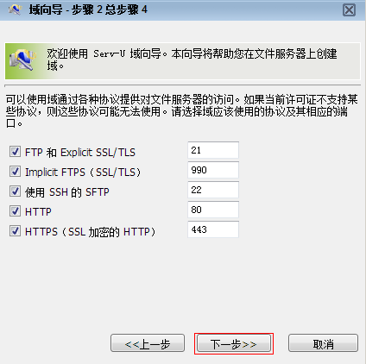
一直点击“下一步”直到完成，然后会弹出如下提示，点击“是”：
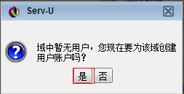
在新弹出的对话框中继续选择“是”，使用向导创建用户。
“登录ID：”填写为“durian”，然后点击下一步：
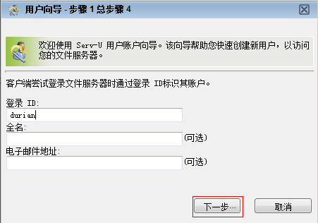

密码填写为“123456”，然后点击下一步。选择根目录是，点击图标，然后选择目录为“FTPRoot”文件夹，如图（图中画蓝色线的文字不同机子有所不同，只要指定到我们所给的“FTPRoot”文件夹就可以）：
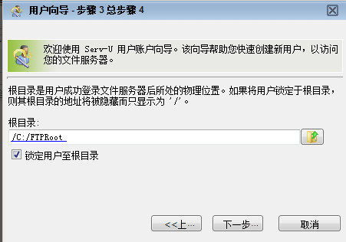
然后到下一个页面，赋予用户管理员完全访问权限，如图：
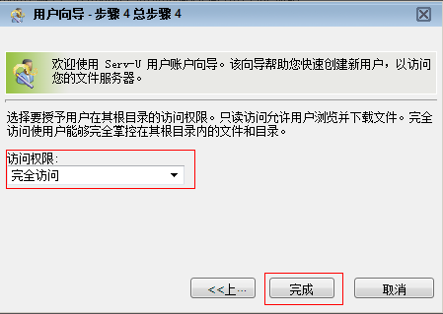
最后点击完成即可。接下来就可以打开程序，然后点击“脱机使用”即可。初始情况下有一个管理员账号，用户名为“root”，密码为“123456”。

